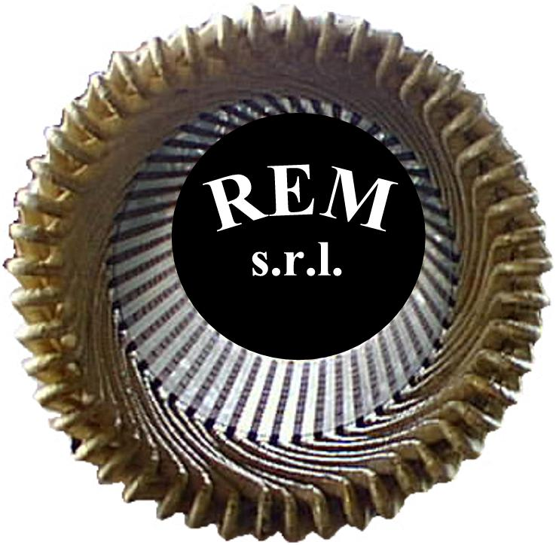
R.E.M. s.r.l.

Via Ferruccia, 12/b – 03010 Patrica (FR)
Tel. 0775 830116 – Fax 0775 839345

CERTIFICATO DI COLLAUDO

QUADRI ELETTRICI PER BASSA TENSIONE – SECONDO LE PROVE INDIVIDUALI PREVISTE DALLA NORMA CEI 17 – 13/1 (IEC 439-1 EN 60439-1)

TIPO DI QUADRO X AS O ANS

Costruttore del quadro
R.E.M. s.r.l.

Collaudo n. ITM 01 del 18.08.2006

Ordine n. 349270 del 27.07.2006

Conferma n. del

Committente ITM OPERATIONS SPA

Numero di quadri 02

Descrizione del quadro
QUADRO COMANDO E CONTROLLO PRESSA LINEA 6

Schema unificare del quadro allegato X SI O NO

Data 18.08.2006

Firma del responsabile

